Метеостанция

Технический паспорт

Инструкция по эксплуатации

Санкт-Петербург
1. НАЗНАЧЕНИЕ ПРИБОРА
Прибор предназначен для управления работой нагревательных приборов, отопительных систем, систем горячего водоснабжения, антиобледенительных систем и прочих устройств, требующих контроля температуры.

2. ТЕХНИЧЕСКИЕ ХАРАКТЕРИСТИКИ
Напряжение питания | ~ 230В (±10В), 50 Гц
Диапазон температур датчика | -40-+140 °С
Тип датчика температуры | KTY-81-110
Количество исполнительных реле | 3
Максимальная нагрузка встроенных реле | 10А (АС-1)
Выходной управляющий сигнал | переключающийся контакт
Крепление | настенное на DIN-рейку
Габаритные размеры | 71 х 90 х 60 мм
Рабочие условия эксплуатации
Температура окружающего возраста
Относительная влажность воздуха | до 80% при температуре 25°С
Атмосферное давление | 84 - 106,7 кПа (630-800 мм.рт.ст.)

3. КОМПЛЕКТ ПОСТАВКИ
Датчик температуры | 2 шт.
Датчик осадков (обогреваемый) | 1 шт.
Датчик наледи (необогреваемый) | 1 шт.
Метеостанция(прибор) | 1 шт.
Технический паспорт | 1 шт.

4. УСТРОЙСТВО ПРИБОРА
Метеостанция состоит из корпуса, на лицевой панели которой расположен дисплей и кнопки управления. В верхней части корпуса установлен клеммник для подключения питающего напряжения и исполнительных устройств, в нижней – для подключения термодатчиков и датчиков осадков. Расположение контактов клеммников представлено на рис.1.
Прибор является электронным микропроцессорным устройством, имеющим четыре независимых канала:
- 2 канала для подключения датчиков, работающих по принципу измерения электропроводности жидкости;
- 2 канала для подключения датчиков температуры окружающей среды и поверхности.

5. ПРИНЦИП РАБОТЫ
Метеостанция позволяет подключать датчики температуры окружающей среды и температуры поверхности, датчики наличия осадков для измерения соответствующих параметров. Датчики устанавливаются в зависимости от установленного режима работы. В метеостанции доступны пять режимов работы.
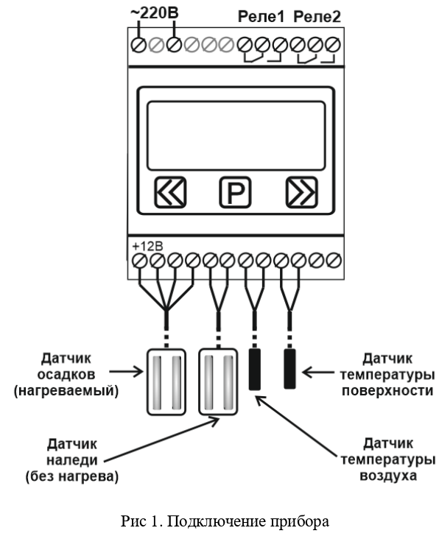
Режим работы «Антиоблединение»
В данном режиме необходимо подключить к метеостанции датчик температуры (далее ДТ) окружающей среды.
Если значение фактической температуры воздуха находится внутри заданного диапазона, терморегулятор включит выходные реле. При этом на экране будет отображена текущая температура окружающего воздуха и надпись «Нагрев: вкл.». При выходе температуры за заданные пределы терморегулятор автоматически выключит реле и на экране изменится надпись на «Нагрев: выкл.». В дальнейшем, при изменениях температуры, рабочий цикл повторится.
Все устройства снабжены системой контроля состояния датчика температуры. Если датчик оборван или замкнут, прибор выключит нагрузку и на экране появится надпись «Авария». Такая ситуация индицируется надписью «---» в области вывода температуры. Эта система работает во всех режимах метеостанции.

В РЕЖИМАХ РАБОТЫ С ДАТЧИКАМИ «КРЫША» И/ИЛИ «КРЫЛЬЦО» ПРИ ПЕРВОМ ВКЛЮЧЕНИИ НЕЗАВИСИМО ОТ УСТАНОВЛЕННОГО ДИАПАЗОНА ТЕМПЕРАТУРЫ ОКРУЖАЮЩЕГО ВОЗДУХА ПИТАНИЕ НА ДАТЧИК ПОДАЕТСЯ ПРИ ТЕМПЕРАТУРЕ ОТ -10℃ ДО +2℃. ПОСЛЕ ОТРАБОТКИ ЦИКЛА ПОСЛЕДУЮЩАЯ ПОДАЧА ПИТАНИЯ НА ДАТЧИК ПРОИСХОДИТ В ДИАПАЗОНЕ ТЕМПЕРАТУР, ЗАДАННОЙ ПОЛЬЗОВАТЕЛЕМ.

Режим работы «Датчик - крыша»
В данном режиме работы необходимо подключить к прибору датчик осадков, датчик температуры воздуха и датчик температуры поверхности (в случае, если контролировать температуру поверхности не нужно, необходимо в настройках прибора отключить этот датчик).
В зависимости от соотношения фактической температуры окружающего воздуха и установленного диапазона, система управления включает или выключает внутреннее реле-3, которое подаёт напряжение на датчик осадков (далее ДО). В случае отсутствия воды между электродами, нагрев ДО продолжается до появления воды или выхода из заданного диапазона температур.
После появления воды между электродами ДО, прибор включает реле-1, предназначенное для включения нагрузки посредством магнитного пускателя. После того как вода на ДО испарится, прибор отработает выдержку времени заданную пользователем, во время которой будет включены реле-1 и реле-3 и отображено оставшееся время работы (в формате «ЧЧ:ММ»). По истечении времени выдержки реле-1 и реле-3 выключатся, прибор начнёт опрашивать ДТ, и, если температура будет в заданном диапазоне, процесс повторится.
Если подключен датчик температуры поверхности и в настройках прибора установлено положение датчика «крыша», прибор будет постоянно проверять температуру поверхности и, если она превысит установленное максимальное значение, нагрев поверхности прекратится, реле-1 выключится.
На случай продолжительных осадков, когда происходит одновременно нагрев ДО до испарения жидкости и нагрев поверхности, для экономии электроэнергии добавлена настройка, ограничивающая время нагрева поверхности.
На дисплее отображаются температура воздуха Т1, температура поверхности Т2 (если включена), состояние ДО (вкл или выкл нагрев датчика), состояние поверхности (вкл или выкл нагрев поверхности), при наличии осадков отображается продолжительность осушения влаги с ДО, при отсутствии осадков отображается оставшееся время работы до отключения нагрева поверхности.

Режим работы «Датчик - крыльцо»
В данном режиме работы необходимо подключить к прибору датчик наледи (далее ДН), датчик температуры воздуха и датчик температуры поверхности (в случае, если контролировать температуру поверхности не нужно, необходимо в настройках прибора отключить этот датчик).
Принцип работы прибора в этом режиме идентичен режиму «Датчик осадков». Но сам датчик осадков не нагреваемый, осушение влаги с него происходит за счет обогрева поверхности. После появления воды между электродами ДН прибор включает реле-2, предназначенное для включения нагрузки посредством магнитного пускателя. После того как вода на ДН испарится, прибор отработает выдержку времени заданную пользователем, во время которой будет включено реле-2 и отображено оставшееся время работы (в формате «ЧЧ:ММ»). По истечении времени выдержки, реле-2 выключится, прибор начнёт опрашивать ДТ, и, если температура будет в заданном диапазоне, процесс повторится.
Если подключен датчик температуры поверхности и в настройках прибора установлено положение датчика «крыльцо», прибор будет постоянно проверять температуру поверхности и, если она превысит установленное максимальное значение, нагрев поверхности прекратится, реле-2 выключится.
На дисплее отображаются температура воздуха Т1, температура поверхности Т2 (при включении), состояние поверхности (вкл или выкл нагрев поверхности), наличие или отсутствие осадков, и, после испарения влаги с ДН, оставшееся время работы до отключения нагрева поверхности.
ПЕРИОДИЧЕСКИ ОЧИЩАЙТЕ ДАТЧИКИ ВО ИЗБЕЖАНИЕ ЛОЖНЫХ СРАБАТЫВАНИЙ!

Режим работы «Датчик - крыша+крыльцо»
В данном режиме необходимо подключить к прибору датчик осадков, датчик наледи, датчик температуры воздуха и, при необходимости, датчик температуры поверхности. Так как в данном режиме две обогреваемых поверхностей, необходимо выбрать, температуру какой из обогреваемых поверхностей прибор будет контролировать и установить в настройках («крыша» или «крыльцо»).
Данный режим объединяет работу двух режимов «датчик наледи» и «датчик осадков». Датчики работают независимо друг от друга.
Информация отображается на экране в двух окнах. На первом окне (открывается по умолчанию) отображены текущая температура воздуха Т1 и температура поверхности Т2 (если установлен датчик), наличие или отсутствие осадков на датчиках ДН и ДО, и, если влага испарилась, оставшееся время работы до отключения обогрева поверхности. Переключение на второе окно производится коротким нажатием на кнопку «>>». Во втором окне отображаются состояния реле, а именно вкл. или выкл. нагрев ДО, вкл. или выкл. нагрев поверхности 1 и поверхности 2. Переход к отображению первого окна производится нажатием кнопки «<<».

Режим работы «Таймер»
Режим «Таймер» используется для управления нагрузкой на двух каналах в зависимости от установленных значений времени работы и паузы.
Рабочая информация отображается в одном окне: «состояние» характеризует состояние реле («пауза» – реле выкл выкл. или «работа» – реле вкл.) и оставшееся время до смены состояния (в формате «ЧЧ:ММ»).
В данном режиме работы не нужны никакие датчики осадков и датчики температур, если они подключены – их сигналы игнорируются.

6. НАСТРОЙКА ПРИБОРА
Выбор режима работы устройства и параметров выбранного режима производится посредством инженерного меню. Для перехода в него надо нажать кнопку «P» и удерживать в течение 2 сек.
В первом уровне инженерного меню пользователь может выбрать режим работы устройства. Перебор уставки производиться клавишами «<<» или «>>». Переход к настройке выбранного режима (второй уровень инженерного меню) осуществляется нажатием на клавишу «Р». Для каждого режима предусмотрено свое меню уставок (см. таблицу 1). Перебор уставок осуществляется клавишей «Р» и клавишами «<<» и «>>» производится настройка значения. Выход из меню производится автоматически спустя 10 секунд, после последнего нажатия.

Таблица. 1. Инженерное меню:
Выбранный режим | Пункт меню | Параметр | Допустимые значения
«Антиоблединение» | t° макс | Верхний предел диапазона температуры окружающего воздуха | -30 ... +10
«Антиоблединение» | t° мин | Нижний предел диапазона температуры окружающего воздуха | -30 ... +10
«Датчик - крыша» | t° макс | Верхний предел диапазона температуры окружающего воздуха | -30 ... +10
«Датчик - крыша» | t° мин | Нижний предел диапазона температуры окружающего воздуха | -30 ... +10
«Датчик - крыша» | ДТ поверхности | Предельная температура обогреваемой поверхности | 0 ... 30 (если установить значение меньше 0 (т.е. «выкл»), то датчик температуры поверхности будет игнорироваться прибором, даже если будет подключен
«Датчик - крыша» | Догрев - крыша | Время выдержки работы реле-2, после отсутствия осадков, ч., мин. | от 1 мин до 5 часов
«Датчик - крыша» | Время осушения | Период времени, когда происходит сушка осадков с датчика и нагрев поверхности. По истечении времени нагрев поверхности отключается до исчезновения влаги с датчика осадков | от 1 мин до 10 часов
«Датчик - крыльцо» | t° макс | Верхний предел диапазона температуры окружающего воздуха | -30 ... +10
«Датчик - крыльцо» | t° мин | Нижний предел диапазона температуры окружающего воздуха | -30 ... +10
«Датчик - крыльцо» | ДТ поверхности | Предельная температура обогреваемой поверхности | 0 ... 30 (если установить значение меньше 0 (т.е. «выкл»), то датчик температуры поверхности будет игнорироваться прибором, даже если будет подключен
«Датчик - крыльцо» | Догрев - крыльцо | Время выдержки работы реле-3, после отсутствия осадков, ч., мин. | от 1 мин до 5 часов
«Датчик - крыша+крыльцо» | t° макс | Верхний предел диапазона температуры окружающего воздуха | -30 ... +10
«Датчик - крыша+крыльцо» | t° мин | Нижний предел диапазона температуры окружающего воздуха | -30 ... +10
«Датчик - крыша+крыльцо» | ДТ поверхности | Предельная температура обогреваемой поверхности | 0 ... 30 (если установить значение меньше 0 (т.е. «выкл»), то датчик температуры поверхности будет игнорироваться прибором, даже если будет подключен
«Датчик - крыша+крыльцо» | Расположение | Место расположение датчика температуры поверхности | крыша / крыльцо
«Датчик - крыша+крыльцо» | Догрев - крыша | Время выдержки работы реле-2, после отсутствия осадков, ч., мин. | от 1 мин до 5 часов
«Датчик - крыша+крыльцо» | Догрев - крыльцо | Время выдержки работы реле-3, после отсутствия осадков, ч., мин. | от 1 мин до 5 часов
«Датчик - крыша+крыльцо» | Время осушения | Период времени, когда происходит сушка осадков с датчика и нагрев поверхности. По истечении времени нагрев поверхности отключается до исчезновения влаги с датчика осадков | от 1 мин до 10 часов
«Таймер» | Время работы | Время выдержки, когда реле-2 и реле-3 находятся во включенном состоянии | от 1 мин до 5 часов
«Таймер» | Время паузы | Время выдержки, когда реле-2 и реле-3 находятся в выключенном состоянии | от 1 мин до 5 часов

Также есть функция сброса настроек устройства до базовых. Для этого необходимо одновременно зажать кнопки «<<» и «>>» на 5 секунд. Сброс устройства индицируется миганием экрана.

7. ПОДКЛЮЧЕНИЕ
Для универсальности применения прибора на клеммник выведены переключающиеся контакты реле.
Для подключения прибора присоедините провода питания, исполнительных устройств и датчика к клеммнику в соответствии с рис. 2. При присоединении внешних коммутирующих приборов цепи управления ими необходимо защищать предохранителями на ток не более 2А. Термодатчик вставьте в термометрическую гильзу или закрепите в месте контроля температуры.
Прибор следует устанавливать таким образом, чтобы полностью исключалось попадание внутрь него воды или инородных предметов, а, также, образование конденсата на его внешних поверхностях или внутри него. Рекомендуется установка изделия в закрытые шкафы или боксы.

8. МЕРЫ БЕЗОПАСНОСТИ
При эксплуатации и техническом обслуживании необходимо соблюдать требования ГОСТ 12.3.019-80, «Правила эксплуатации электроустановок потребителей».
Любые подключения метеостанции и работы его по техническому обслуживанию следует производить только при отключенном питании прибора и исполнительных устройств.
К работе с прибором должны допускаться только лица, изучившие настоящий паспорт.

9. ГАРАНТИЙНЫЕ ОБЯЗАТЕЛЬСТВА
Предприятие гарантирует бесплатный ремонт или замену неисправного устройства в течение одного года со дня продажи.
Гарантия не распространяется на приборы с повреждениями, изменениями схемы, потерей внешнего вида, нарушениями пломбы и контрольной ленты и вышедшие из строя по вине потребителя.
Гарантийный ремонт производится, как правило, в течение 7 рабочих дней после личного обращения покупателя в организацию-производитель.

10. ТЕХНИЧЕСКОЕ ОБСЛУЖИВАНИЕ
При выполнении работ по техническому обслуживанию следует соблюдать меры безопасности, изложенные в разделе 8.
Техническое обслуживание должно выполняться не реже одного раза в 6 месяцев и включать следующие операции:
- очистку корпуса прибора, а также его клеммников от пыли, грязи и посторонних предметов;
- проверку качества крепления прибора на месте его установки;
- проверку надежности подключения внешних связей к клеммникам.
- проверку работоспособности прибора, при которой заливание датчика имитируется замыканием соответствующего входа на общий провод.
Кроме того, следует регулярно производить осмотр кондуктометрических датчиков уровня и при необходимости осуществлять очистку рабочих частей их электродов от налета, оказывающего изолирующее действие. Периодичность осмотра зависит от состава рабочей жидкости и содержания в ней нерастворимых примесей.

9. ТРАНСПОРТИРОВКА И ХРАНЕНИЕ
Прибор должен транспортироваться в упаковке при температуре от -25 до +55 °С и относительной влажности воздуха не более 95 % (при +35 °С).
Транспортирование допускается всеми видами закрытого транспорта.
Транспортирование на самолетах должно производиться в отапливаемых герметичных отсеках.
Прибор должен храниться в упаковке в закрытых складских помещениях при температуре от 0 °С до + 60 °С и относительной влажности воздуха не более 95 % (при +35 °С). Воздух помещения не должен содержать агрессивных паров и газов.

10. ПРИЕМКА ИЗДЕЛИЯ
Метеостанция зав № ______________ испытан и признан годным к эксплуатации.

ООО "Первый электронный завод"
190005, Санкт-Петербург, наб. Обводного канала, д. 118 а, лит. Б
Тел. (812) 923-09-37, 980-82-08 www.thermoregulator.ru

Дата продажи " " …………………………………………. г.

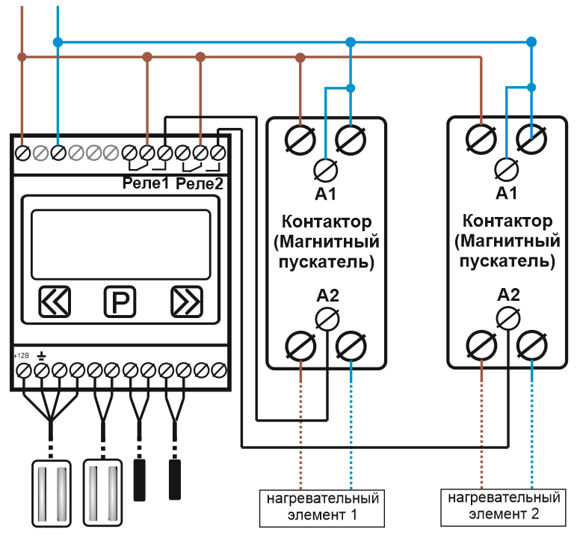
Рис. 2. Подключение прибора
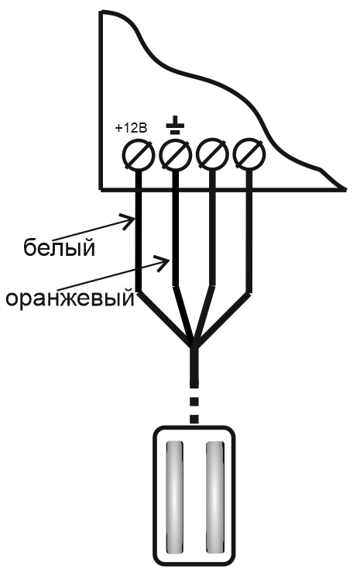
Рис. 3. Подключение датчика осадков

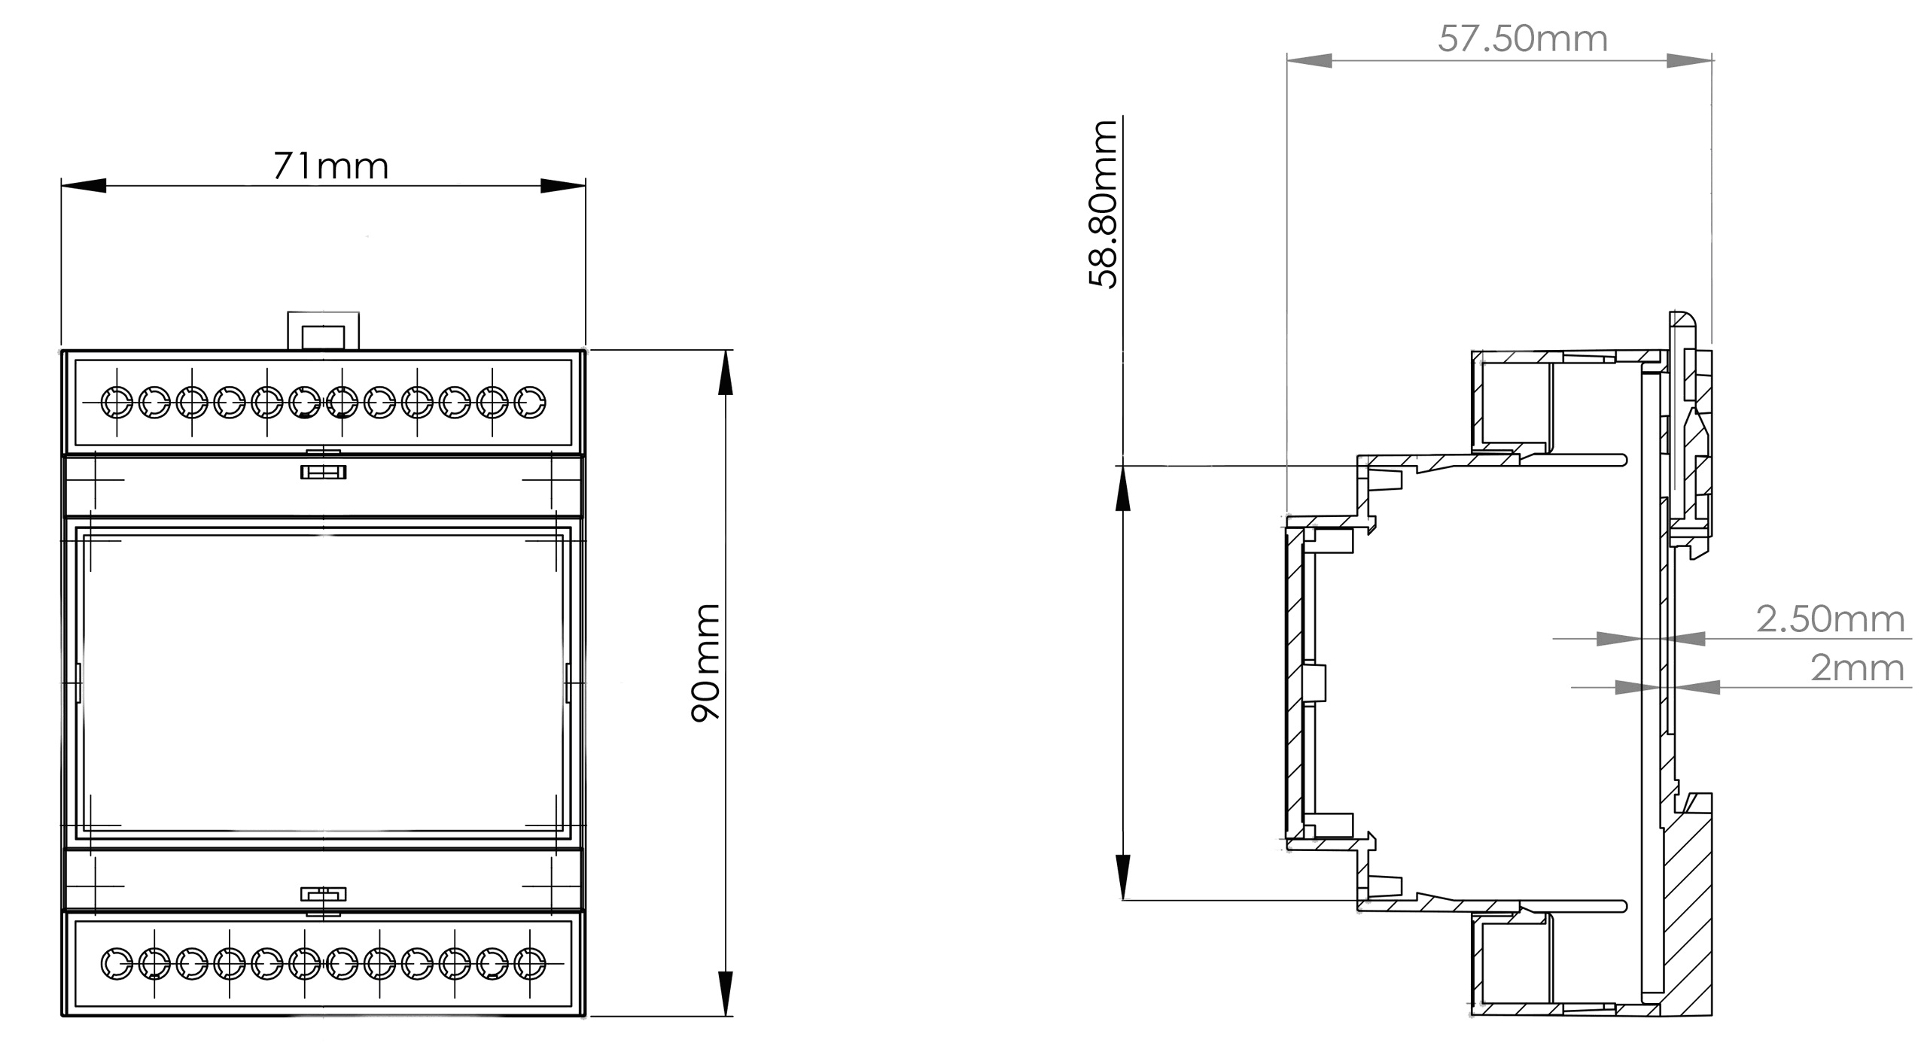
Рис. 4. Габаритные размеры корпуса прибора.

